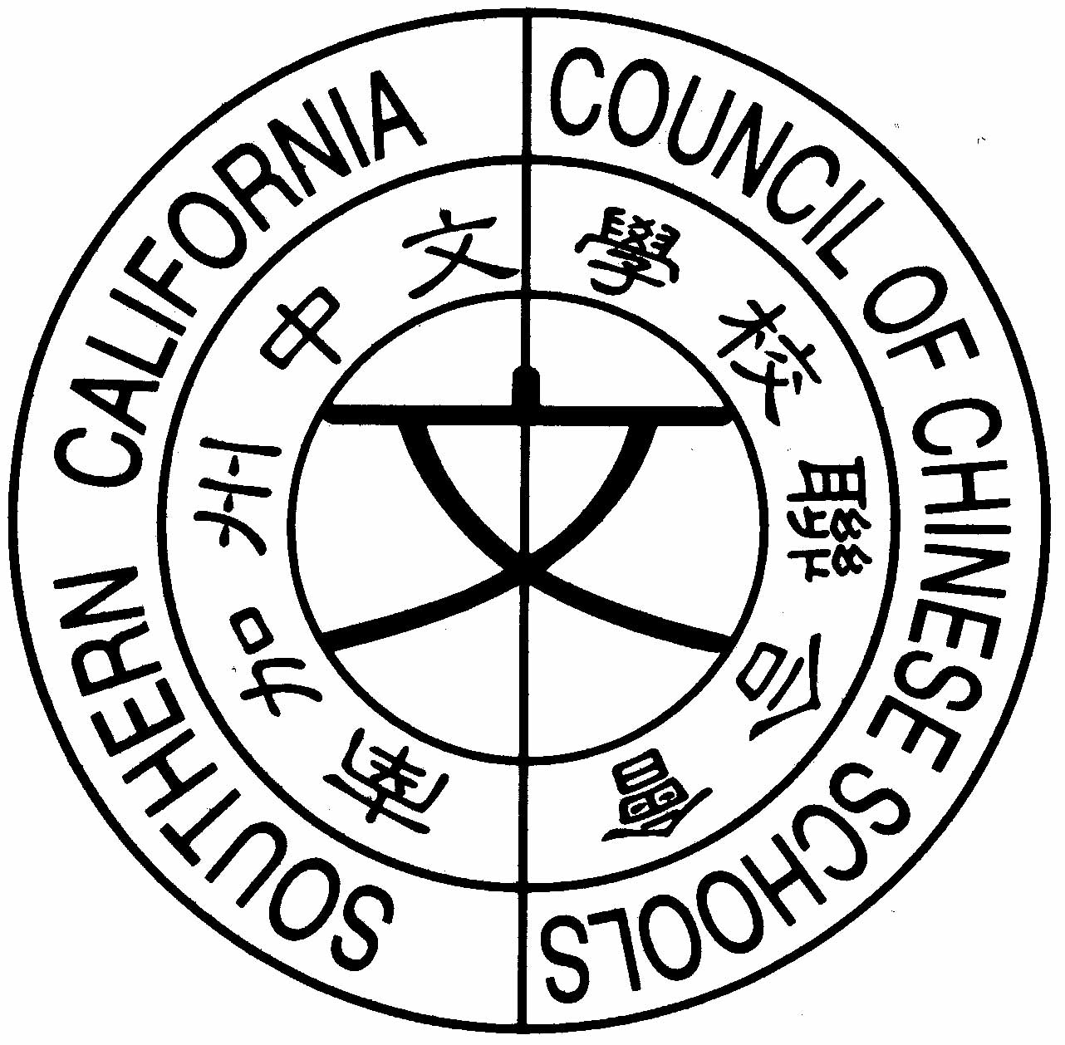
南加州中文學校聯合會
Southern California Council of Chinese Schools
21821Ladeene Avenue, Torrance, CA 90503
http://www.scccs.com

新增獎學金
請速件處理

2007年6月10 日 南加州中文學校聯合會公文明字第26 號

主旨: 新增飛達清寒獎學金及給獎辨法

各位校長、代表、顧問、理事、執行委員、委員會委員道鑒：

飛達搬家公司董事長孫雄生先生平時熱心中文教育,而其夫人毛女士也熱心中文學校義工
活動,在六月八日慷慨答應捐助三千元作為今年聯合會清寒學生獎學金.使本年度獎學金總數達$36,000.學生受獎人數將高達120名.謝謝孫雄生先生為努力推行中華文化及中文教育所做的貢獻.

自即日起，獎學金工作小組將開始接受2007年度下列各項獎學金申請：

1.聯合會優秀學生獎學金; 2.海華優秀學生獎學金; 3.99大華優秀學生獎學金;
4.聯合銀行優秀學生獎學金;5.紀念吳寶嬋女土清寒獎學金;6.譚鏡國先生清寒優秀獎學金
7.黃敏宇清寒獎學金 8.飛達搬家清寒獎學金

前七項獎學金給獎辦法已在聯合會明字第二十及二十四號公文附件中說明過. 各位校長及老師請多鼓勵學生踴躍申請。所有獎學金及優良教師表揚申請截止日期延至為7月7日，請各校在限期內踴躍申請。

隨函檢附：
1. 飛達搬家清寒獎學金給獎辨法。

＊＊ 所有辦法、表格都可從聯合會網站SCCCS.COM 下載＊＊

順頌 學祺
資深優良教師、獎學金召集人 王唯美、王仁慈
會長 宋明峰 敬上

